Зал №3. Знания в Древнем Египте
1 экскурсовод-ученый египтолог
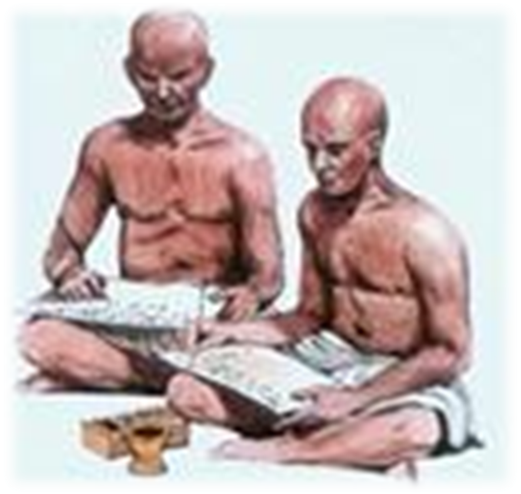  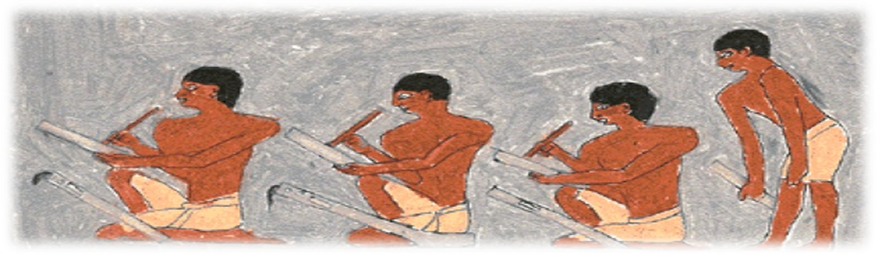 | Для обучения письму создавались специальные школы. Их посещали лишь дети ___________________ родителей. Обучались только ______________________. Учеба начиналась с _______ лет и длилась _________ лет.  Школы открывались _____________. Учителями были _________________. Выпускники становились _____________________, _______________________ и _________________________.
2 экскурсовод-ученый египтолог
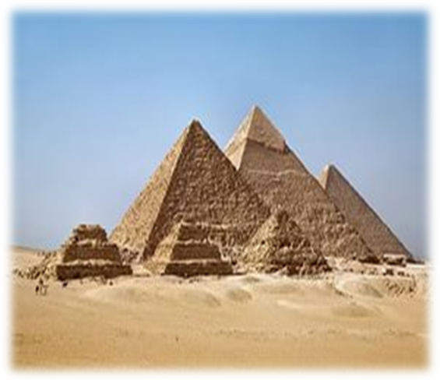  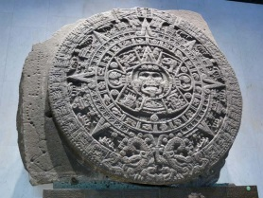  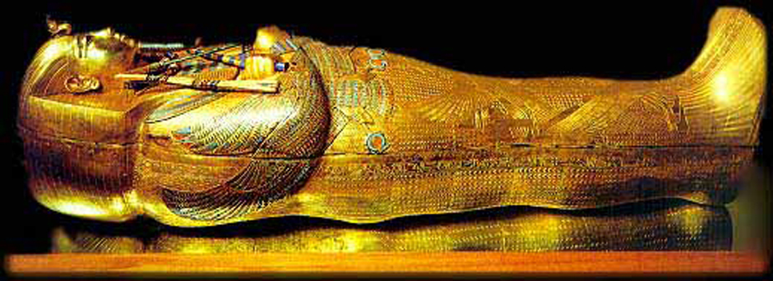  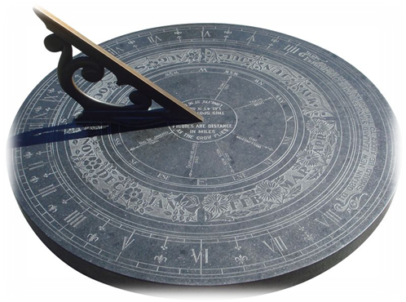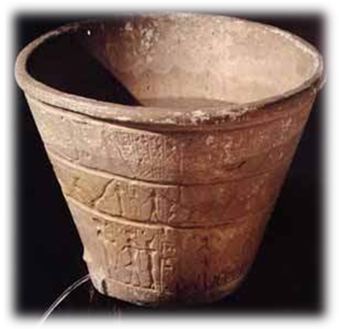 | Ученики изучали математику и геометрию, которые необходимы были для _______________________;  астрономию, для составления _______________________________; которые были связаны с разливом реки Нил;  медицину и анатомию, для ________________ ________________, _____________________ __________ _______________________.  Для точного измерения времени египтяне использовали _____________________ и _________________________ часы. Именно из Египта пришло к нам выражение «сколько воды утекло».

